

獨家／一張獎狀逆轉人生！她從沉默女孩到優秀主持人 母哭謝沒血緣家人

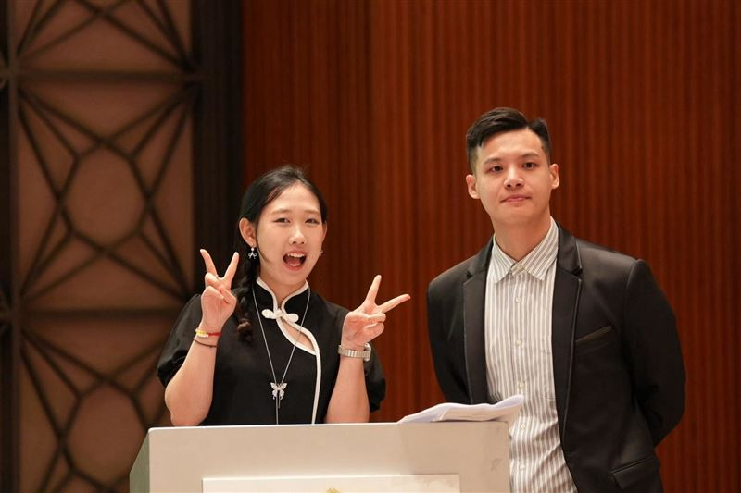
一張獎狀逆轉人生！台南女孩黃雅文從沉默到蛻變成優秀年輕主持人。黃媽媽哭謝沒血緣家人靈鷲山是第二個家。圖左一為黃雅文。（圖／靈鷲山提供）

一張獎狀，真的可以改變人生。台南女孩黃雅文9年前還是害羞、不敢說話的國中生，後來慢慢找回自信，如今已連續7年擔任頒獎典禮主持人，也投入志工與災後援助。媽媽感動地說：「得獎這件事給了女兒第二次人生。」曾經需要別人幫助的她，如今也成為照亮別人的光。而這股改變她人生的力量，正是靈鷲山普仁獎。

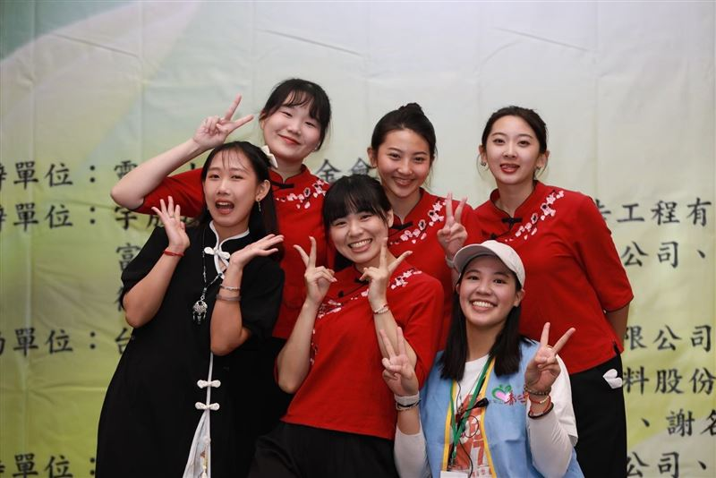
一張獎狀逆轉人生！台南女孩黃雅文從沉默到蛻變成優秀年輕主持人。黃媽媽哭謝沒血緣家人靈鷲山是第二個家。圖前左一為黃雅文。（圖／靈鷲山提供）

裂縫裡抓一道光 沉默女孩勇敢發亮
「只要抓住裂縫裡的那道光，就可以向陽而生。」這是曾獲得靈鷲山普仁獎的黃雅文，如今最想送給每一個正在困境中努力長大的孩子的一句話。現在的黃雅文，可以站上舞台，拿著麥克風主持普仁獎頒獎典禮，也能自然地與人互動、分享自己的生命故事，甚至主動投入志工服務。但很難想像，9年前的她，還是一名習慣沉默、害羞靦腆，甚至不敢主動開口跟人說話的國中女孩。人生的改變，就是從一張普仁獎的推薦表開始。

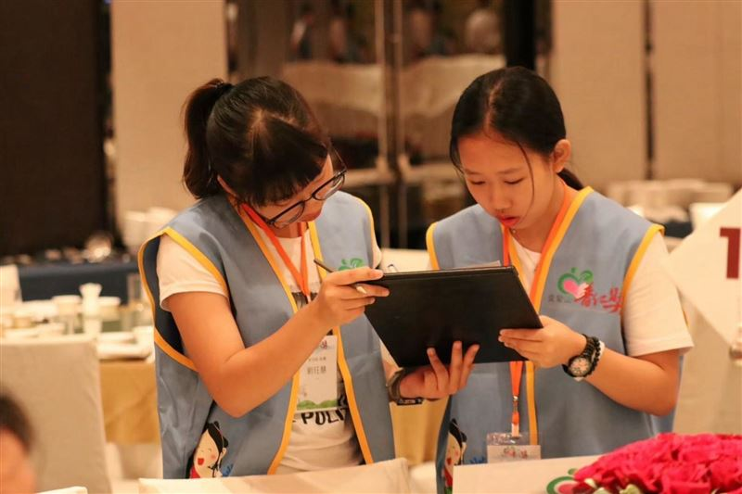
一張獎狀逆轉人生！台南女孩黃雅文從沉默到蛻變成優秀年輕主持人。黃媽媽哭謝沒血緣家人靈鷲山是第二個家。圖右一為黃雅文。（圖／靈鷲山提供）

老師看見她的努力 一張獎狀改變人生
國二那年，班導師看見黃雅文即使生活並不順遂，仍努力讀書、認真過生活，因此主動推薦她參選靈鷲山普仁獎。獲獎那一天，她換上新衣服，和媽媽一起走進飯店，在許多人面前上台領獎。對當時的黃雅文來說，那不只是一筆獎學金。更重要的是，她第一次深深感受到：原來有人看見我的努力，原來我的人生值得被肯定。

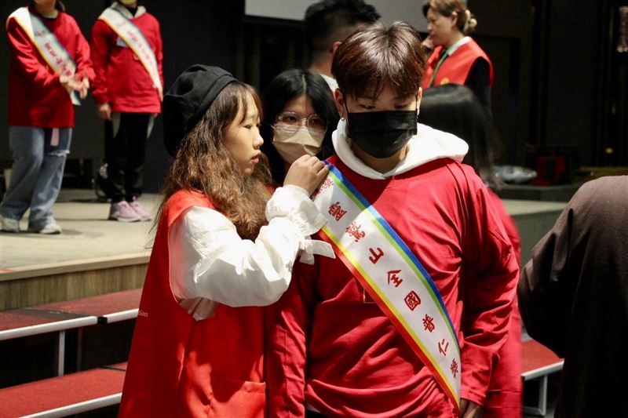
一張獎狀逆轉人生！台南女孩黃雅文從沉默到蛻變成優秀年輕主持人。黃媽媽哭謝沒血緣家人靈鷲山是第二個家。圖左一為黃雅文。（圖／靈鷲山提供）

從單純唱名到拿麥克主持 七年時光她變更自信了
獲得普仁獎後，黃雅文開始參加相關活動，從志工、典儀做起，慢慢學習站在人群面前。一開始，她只負責簡單唱名；後來開始學習控場、面對觀眾，再一步一步拿起麥克風主持活動。誰也沒有想到，當年那個連主動說話都會害羞的女孩，如今已持續擔任台南區普仁獎主持工作長達7年。從不敢開口，到可以侃侃而談；從躲在人群後面，到勇敢站在舞台中央。

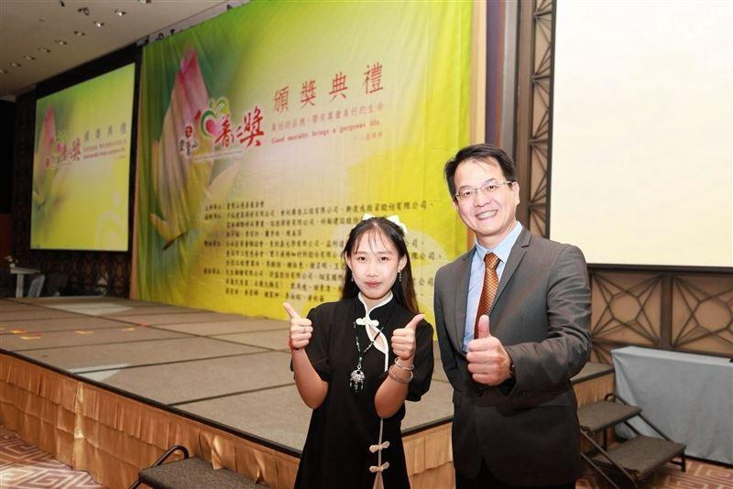
一張獎狀逆轉人生！台南女孩黃雅文從沉默到蛻變成優秀年輕主持人。黃媽媽哭謝沒血緣家人靈鷲山是第二個家。圖左為黃雅文。（圖／靈鷲山提供）

媽媽看女兒蛻變 哽咽感謝沒有血緣的家人
女兒一路以來的改變，媽媽全看在眼裡。當她看見曾經沉默、不敢說話的女兒，如今拿著麥克風站在眾人面前從容主持、分享故事，心中的驕傲與感動一起湧上來。黃雅文媽媽說：「是靈鷲山普仁獎把我女兒帶出來，給她第二次人生。」談起一路陪伴黃雅文成長的師兄、師姊，黃媽媽紅了眼眶。她說：因為對這個家庭而言，他們早已不只是來去匆匆的志工，而是多年來始終沒有忘記孩子的人。「靈鷲山就像孩子的第二個家。」更可以說是「沒有血緣的家人。」

頒獎結束不是結束 掌聲散去是新的開始
黃雅文的故事，說明靈鷲山普仁獎的最大意義，不是頒完獎就結束。台南區普仁會長林靜瑩多年參與家訪，她愈走進孩子的家庭，愈明白有些家庭真正需要的，不只是眼前一次性的協助，而是在漫長歲月裡，仍有人記得他、關心得獎的孩子。林靜瑩說：「我們不是頒完獎就結束了。」會真正走進孩子家中，看見的也不只是經濟上的不足，更能看見一家人如何在生活壓力中彼此扶持、努力過好每一天。很多故事，必須真的坐下來，聽孩子說、聽家人說，才能理解。所以，原本因普仁獎敲開的一扇門，沒有隨著頒獎典禮結束而關上。

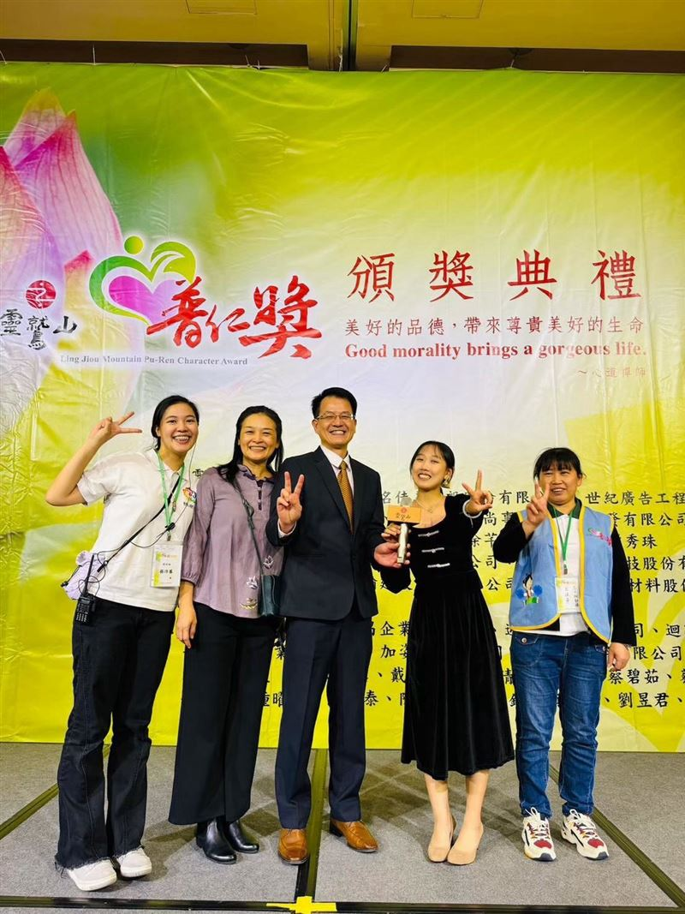
一張獎狀逆轉人生！台南女孩黃雅文從沉默到蛻變成優秀年輕主持人。黃媽媽哭謝沒血緣家人靈鷲山是第二個家。圖右二為黃雅文。（圖／靈鷲山提供）

一張獎狀不是終點 長期陪伴才開始
靈鷲山開山住持心道法師2003年創辦普仁獎，希望發掘在逆境中，依然保有善良品德、孝順懂事、努力向上的孩子；2010年再增設全國普仁獎。「美好的品德，帶來尊貴的生命。」這句話，也成為普仁獎多年來持續陪伴孩子的重要精神。

其實普仁獎每個孩子背後，都有一段努力撐過來的故事。李元佐照顧爸爸，在志工陪伴下慢慢變得有自信；高湘雅體諒父母辛苦，主動分擔家務；陳品汝靠畫畫找到表達自己的方式；定一則白天工作、晚上念書，希望有一天能換他照顧外婆。這些孩子的生活也許比別人辛苦，卻沒有因此放棄希望。真正讓志工感動的，不只是看見他們缺少什麼，而是看見他們在困境裡，依然懂事、善良、努力往前走。每一個孩子，都像一顆在逆境中慢慢發亮的小太陽。

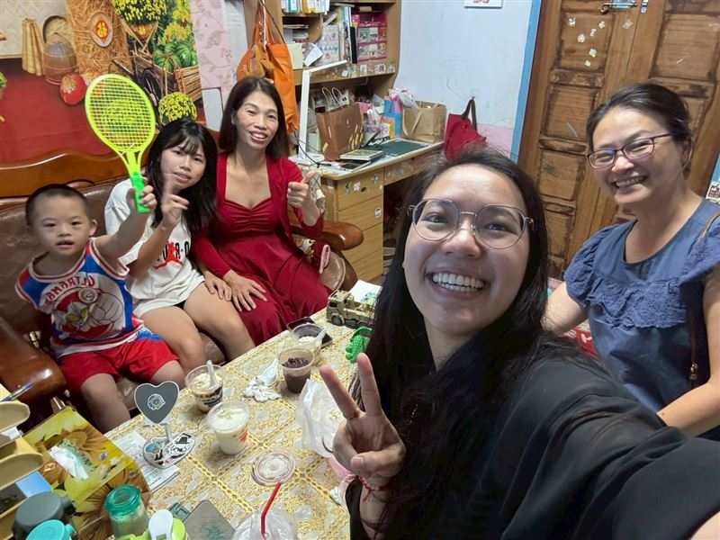
一張獎狀逆轉人生！台南女孩黃雅雯從沉默到蛻變成優秀年輕主持人。黃媽媽哭謝沒血緣家人靈鷲山是第二個家。圖為靈鷲山志工家庭訪問。（圖／靈鷲山提供）

從手心向上求助 到手心向下助人
黃雅文有一次在擔任普仁獎頒獎典禮結束後，一名剛獲獎的孩子跑過來對她說：「姐姐，我以後也想回來當志工，我也想跟妳一樣站在台上主持。」那一刻，黃雅文突然明白，自己已經不再只是9年前那個需要別人鼓勵的女孩。她正在成為另一個孩子眼中的榜樣。她說：「以前我們是手心向上，需要別人的幫助；現在我們可以手心向下，去幫助跟以前的我一樣、需要鼓勵的孩子。」這句話，也像是她這9年人生最動人的註解。

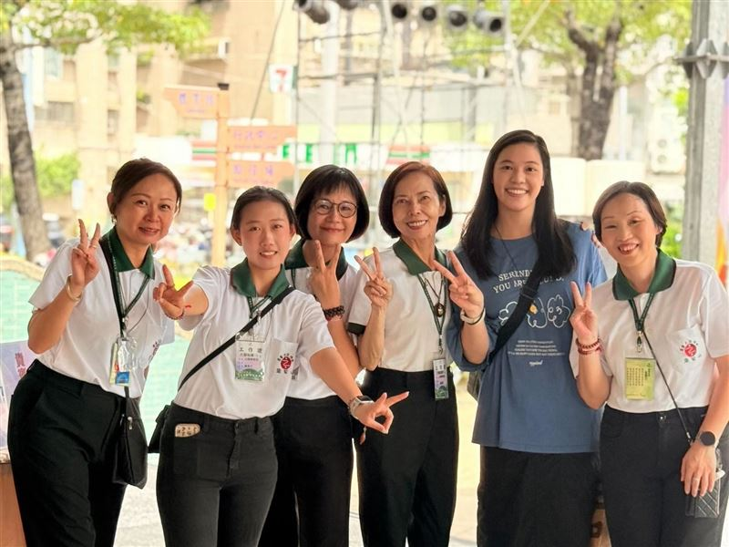
一張獎狀逆轉人生！台南女孩黃雅文從沉默到蛻變成優秀年輕主持人。黃媽媽哭謝沒血緣家人靈鷲山是第二個家。圖左二為黃雅文。（圖／靈鷲山提供）
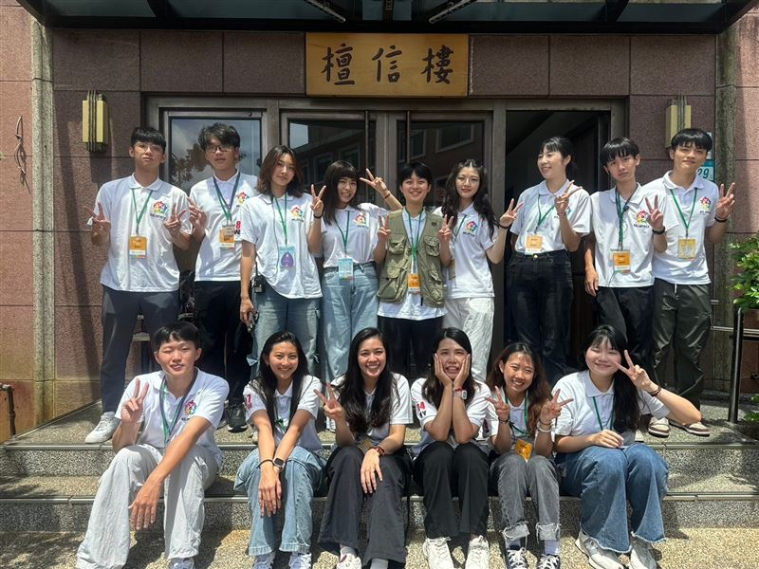
一張獎狀逆轉人生！台南女孩黃雅文從沉默到蛻變成優秀年輕主持人。黃媽媽哭謝沒血緣家人靈鷲山是第二個家。圖前右二為黃雅文。（圖／靈鷲山提供）

https://www.setn.com/news/1899708

